12,5x25x0,8 Ecke links ger. neutral 10 C aktivweiß

Agrob Buchtal Solar Ceramics

Eigenschaften

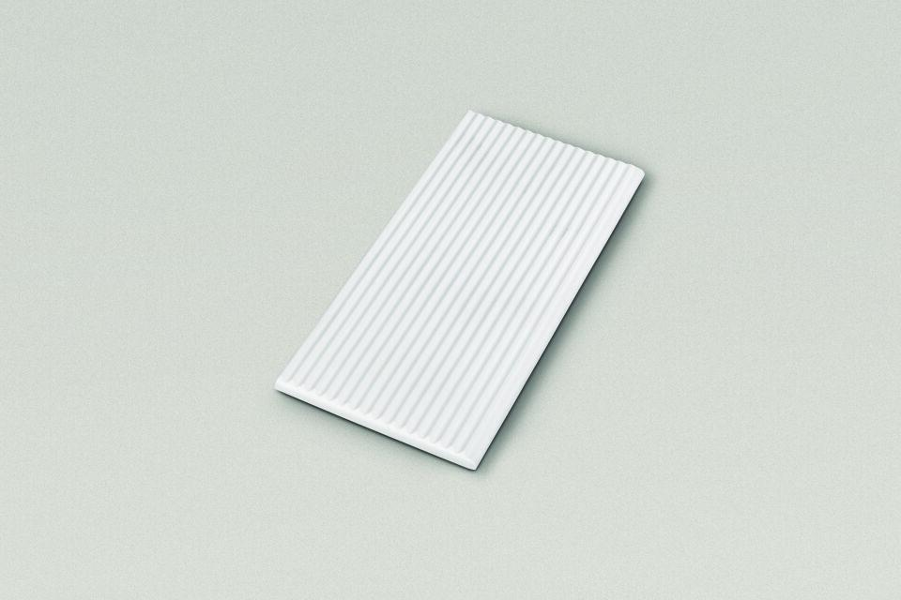

GTIN:

4012767542422

HAN:

91I-34107H

Bewertungsgruppe Rutschgefahr

C

Farbton

weiß

Oberfläche

profiliert

Produkt

Rillenplatte

Werkstoff

Steinzeug

Breite (mm)

119,00

Dicke (mm)

8,00

Länge (mm)

244,00

Klassifizierung Keramik

glasiert, DIN EN 14411 Alb